
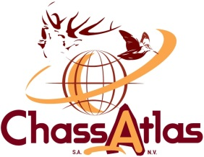
TURQUIE
CHASSE A L’APPROCHE AUX SANGLIERS SAISON 2026/2027
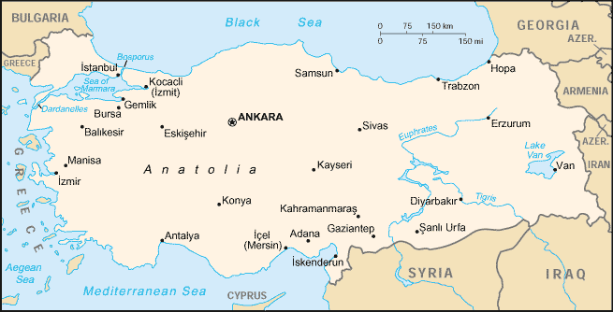
La Turquie est peut-être le pays qui illustre le mieux le mélange de l'Orient et de l'Occident. C’est une mosaïque de civilisations, mais aussi de paysages d’une diversité et richesse inépuisable offrant de très belles perspectives de chasse. En outre, le climat, la mer, le soleil, les paysages méditerranéens permettent de concilier chasse et tourisme.

SAISON DE CHASSE :
La Turquie est une destination phare pour les grands sangliers. Les animaux y sont rustiques, bien adaptés au relief montagneux, souvent très corpulents pour les gros mâles et remarquablement armés.

REGION DE CHASSE :

Le secteur de Beysehir/Konya
Le secteur de Beysehir / Konya bordure les monts Taurus, et se trouve près du troisième plus grand lac de Turquie portant le même nom que la ville, le lac Beysehir. Sur une superficie de 300 000 hects vous découvrirez une région montagneuse et boisée mais aussi avec beaucoup de roselières.

Le secteur d’Ermenek
Le secteur de chasse d’une superficie de 150 000 hects se situe dans les monts Taurus, région montagneuse et boisée dans la région d’Anatolie centrale, province de Karaman. Également des zones de roselières grâce à son barrage qui a créé un lac artificiel.
- Le secteur d’Ankara
Le secteur d’Ankara à 2h30 au nord d’Ankara en direction de la mer Noire. Le territoire de chasse : Zonguldak Devrek
Le choix de zone de chasse se fait en fonction des densités de sangliers repérées par les gardes avant votre arrivée.

ECOSYSTEME ET FAUNE SAUVAGE :
Les secteurs sont peu touristiques, les essences les plus courantes sont : pins en basses couches, hêtres, chênes et châtaignais. Les forêts immenses sont très calmes et très denses. Elles sont peuplées, selon les massifs, de sangliers que vous chasserez mais aussi de loups, quelques ours et quelques chevreuils qui eux sont protégés.
Sus Scrofa Attila est un animal très méfiant et particulièrement rusé. Vous devrez être patient et adroit pour le prélever. En contrepartie, sa chasse vous apportera plaisirs insoupçonnés et inoubliables.

LE LOGEMENT
En fonction du territoire retenu
1 : Hôtel Ali Bilir à Beysehir http://www.alibilirotel.com/#4
2 : Hôtel Secuklu à Ermenek https://selcukluotel.com/
3 : Hotel Yuzuncuyil Park Hotel

L’ORGANISATION DE LA CHASSE :
C’est une chasse de nuit qui se déroule entre 20 heures et 5 heures du matin.
En compagnie d’un guide vous vous déplacez sur les pistes forestières le plus silencieusement possible jusqu’à sélectionner l’animal souhaité. Pour le tirer dans les meilleures conditions possibles, il est fortement conseillé de se munir d’une lunette de tir possédant un gros indice crépusculaire.
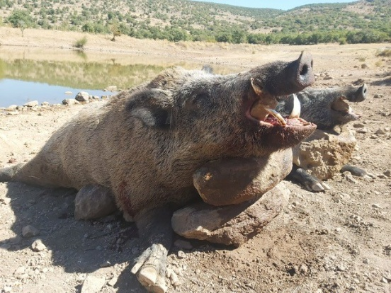
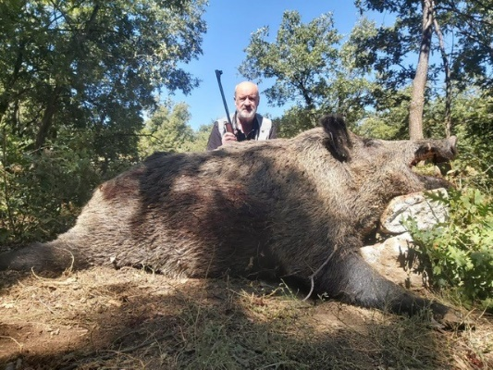

CHASS’ATLAS-DELANNOY – 266 Impasse de Vors 19 240 VARETZ.
Tel. (+33) 03 21 07 98 97, (+33) 06 35 47 34 85, (+33) 06 80 84 17 68 - Courriel : info@chassatlas.com - Site internet : www.chassatlas.com.
Agence de voyages : code APE : 7911Z - TVA : FR 60 102 696 341 R.C.S Brive - S.A.S.U au capital de 7 500 €
APST : N IM019260001 – Garant : APST, 15 av. Carnot 75017 Paris - Assureur : Hiscox SA, 12 quai Des Queyries CS41177 33072 Bordeaux

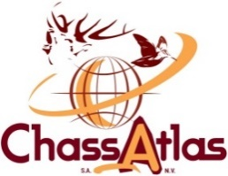
CHASSE A L’APPROCHE EN TURQUIE

PROGRAMME TYPE 5 JOURS DE SEJOUR :
1er jour : vol Paris / Istanbul / Konya ou Ankara en fonction du territoire de chasse.
Formalités de police et de douane. Déclaration et vérification des armes. Accueil à l’aéroport puis transfert en 4X4 pour la zone de chasse +- 150 km (environ 2h00) pour le secteur de Konya/Beysehir et +- 230km (environ 3h30 de route) pour le secteur d’Ermenek et +- 250 km (environ 3h30 de route) pour la zone de Zonguldak Devrek.
Arrivée à l’hôtel, installation et diner et nuitée. Si l’heure de l’arrivée permets de faire une sortie, sortie à la chasse.

2e au 5e jour : 4 nuits de chasse de +- 15 h à +- 05h du matin.

6e jour : Après la dernière nuit de chasse petit déjeuner et départ pour l’aéroport. Formalités de police et de douane. Déclaration et vérification des armes. Départ vers la France.

PRIX PAR CHASSEUR
(Voir le tableau des taxes d’abattages ci-dessous)
5 nuits de chasse 6 jours de séjour | 1 450 €
Tarif accompagnateur | 1 000 €

TARIF DES TROPHEES :
Sanglier mâle de 0 à 19,9 cm | 0 €
Sanglier mâle de 20 à 21,9 cm | 950 €
Sanglier mâle de 22 à 23,9 cm | 1 150 €
Sanglier male de 24 cm et plus | 1 400 €
Blessé | 0 €
Femelle | 0 €
Tir manqué | 0 €
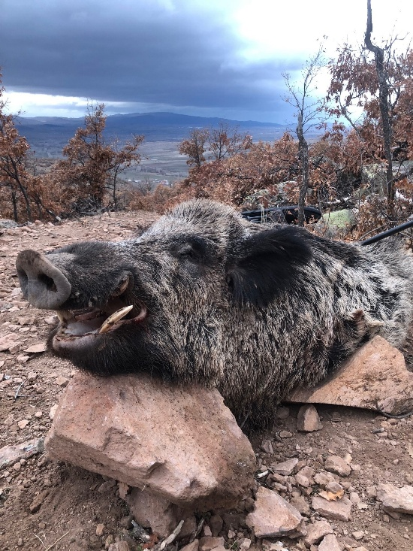
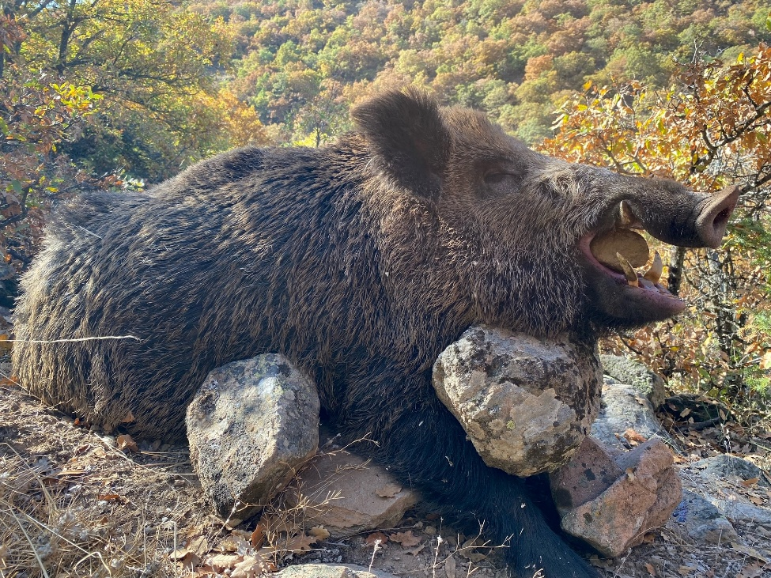

CHASS’ATLAS-DELANNOY – 266 Impasse de Vors 19 240 VARETZ.
Tel. (+33) 03 21 07 98 97, (+33) 06 35 47 34 85, (+33) 06 80 84 17 68 - Courriel : info@chassatlas.com - Site internet : www.chassatlas.com.
Agence de voyages : code APE : 7911Z - TVA : FR 60 102 696 341 R.C.S Brive - S.A.S.U au capital de 7 500 €
APST : N IM019260001 – Garant : APST, 15 av. Carnot 75017 Paris - Assureur : Hiscox SA, 12 quai Des Queyries CS41177 33072 Bordeaux

CHASSE A L’APPROCHE EN TURQUIE

DESCRIPTIF DES PRESTATIONS INCLUSES OU NON

PRIX COMPRENANT :
- Les services de notre correspondant Turc
- L’accueil et l’assistance à l’aéroport d’Konya
- Le transfert de l’aéroport à l’hôtel à la région de chasse et retour
- Les transferts quotidiens de l’hôtel aux lieux de chasse et retour
- Tous les transports sur la chasse, le logement en hôtel 4*
- La pension complète
- L’organisation du nombre de journées de chasse retenu avec les services d’un guide expérimenté (1chasseur/1 guide)
- Les formalités préalablement effectuées en Turquie, incluant le permis d’importation d’arme, la licence de chasse, les taxes cynégétiques locales et taxes de douanes
- Notre garantie financière agent de voyage
Vous serez accompagné pendant tout le séjour par un interprète parlant Français ou Anglais.
- Les frais de dossiers : 200 €

PRIX NE COMPRENANT PAS :
- Les passages aériens Paris / Konya (Ankara) aller et retour sur les vols de la compagnie aérienne Turkish Airlines (tarif en fonction du délai de réservation)
- Les boissons alcoolisées et tous les extras aux menus
- Les pourboires
- Les dépenses personnelles : téléphone, achats personnels etc.
- Les assurances : responsabilité civile chasse, assurance annulation, assurance assistance
- Les sorties touristiques
- L’occupation de la chambre individuelle : 250 € pour le séjour
- En fonction de l’option choisi, les taxes d’abattage des sangliers (voir tarif ci-dessus).
- La préparation des trophées : 50 € par trophée

FORMALITES : une fiche d’inscription est remise par nos soins avec le devis qu’il conviendra de nous retourner avec la photocopie du passeport international en cours de validité, + la photocopie du permis de chasse et de la validation en cours + la photocopie de la carte Européenne d’arme à feu. Contrairement au pays du Maghreb, la carabine est autorisée en Turquie + 50 cartouches maximum.

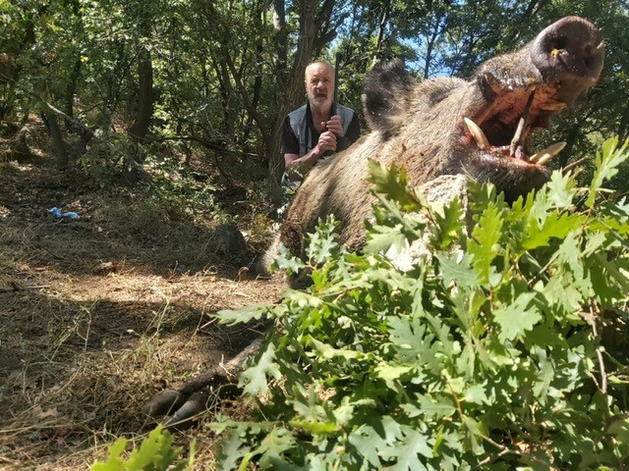

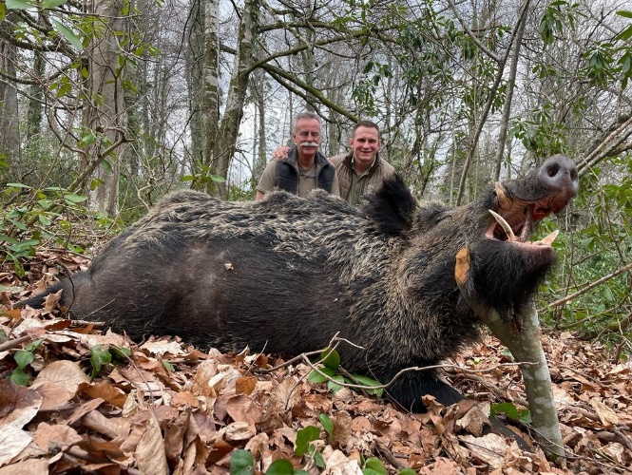

CHASS’ATLAS-DELANNOY – 266 Impasse de Vors 19 240 VARETZ.
Tel. (+33) 03 21 07 98 97, (+33) 06 35 47 34 85, (+33) 06 80 84 17 68 - Courriel : info@chassatlas.com - Site internet : www.chassatlas.com.
Agence de voyages : code APE : 7911Z - TVA : FR 60 102 696 341 R.C.S Brive - S.A.S.U au capital de 7 500 €
APST : N IM019260001 – Garant : APST, 15 av. Carnot 75017 Paris - Assureur : Hiscox SA, 12 quai Des Queyries CS41177 33072 Bordeaux

